Алуштинский аквариум. Море в летающей тарелке.
Как известно, Крымский полуостров омывается двумя морями, - Чёрным и Азовским, однако, в самом сердце Алушты, и без того наполненной достопримечательностями, внимательного и пытливого путешественника по Крыму, ждёт приятный и удивительный сюрприз,- третье, рукотворное море, виртуозно размещённое в здании, напоминающем летающую тарелку, совершившую посадку на улицу имени Максима Горького.
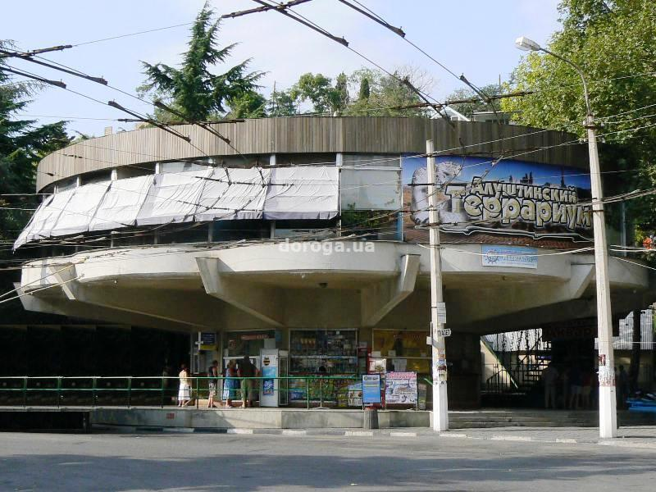
Для оборудования самого молодого и без преувеличения, самого большого на ЮБК аквариума, городскими властями и строителями были использованы подвальные помещения круглого здания троллейбусных касс в центре города. Эти кассы, некоторые местные жители с чувством юмора, называют подсадной уткой для инопланетян, мимикрирующих под алуштинцев и гостей города, изъявивших желание побродить среди морских обитателей, собранных сотрудниками аквариума со всего мира и некоторых ближайших обитаемых планет.
Алуштинский аквариум-террариум стал открыт для посещения весной 2003 года. Первая выставка рыб была создана молодыми специалистами-ихтиологами во главе с Виктором Жиленко. Примечательно, что церемония открытия включала в себя раздачу первым ста посетителям, небольших, прозрачных пакетов с маленькой и редкой в этих краях тропической рыбкой для личного домашнего аквариума, что наделало много шума в среде алуштинских аквариумистов, коих в городе превеликое множество.
Экспозиция аквариума включает в себя четыре зала, в которых размещены ёмкости из специального закалённого стекла, вмещающие от 600 литров до 14 тонн воды. Надо сказать, что с инженерной точки зрения, установить в подвальных помещениях столь сложные в эксплуатации конструкции, задача весьма нетривиальная, с которой украинские строители великолепно справились, обеспечив посетителям и жителям аквариумов и террариумов полную безопасность, в том числе, и друг от друга.
При входе в аква-террариум, посетителя встречает мини-музей морских раковин, кораллов и рыб, над которыми как следует поработали таксидермисты.
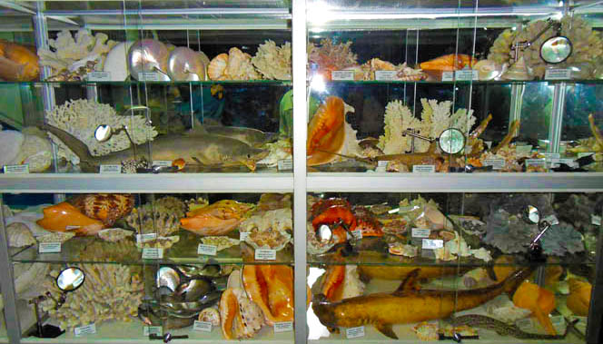
Более 250-ти видов рыб из различных водоёмов Земли составляют основу живой и постоянно пополняющейся коллекции аквариума. Размещены они в четырёх залах, оформление каждого из которых отличается друг от друга, искусно подстраиваясь под своих обитателей, среди которых восемь видов черепах, некоторые из которых живут до 250 лет, и множество видов крабов. На верхнем этаже находится террариум, в котором кроме главных обитателей – нескольких видов крокодилов, в числе которых кубинский крокодил, представлены местные и экзотические для Крыма животные, и птицы: попугаи, земляные белки, тушканчики, хомяки, змеи, ящерицы, гекконы, пауки-птицееды и даже геррозавр. Но вернёмся в первый зал, с которого начинается экспозиция, в нём обрели свой новый дом скат-хвостокол, морской налим, морская корова, морская собачка, морской конёк, креветки, черноморская акула катран и многие другие обитатели Азовского и Черного морей. Во втором, находятся пресноводные рыбы со всей планеты, среди них, имеющая зловещую славу, пиранья Наттерера и пресноводные мурены. В третьем зале - самые крупные пресноводные рыбы, среди которых арапаиму гигас из Бразилии, способная вырасти в чудище более 9 метров, и самая зубастая рыба на планете Зкмля - гидросинуса витаттус. В четвёртом, но не последнем зале этого необычного архитектурного сооружения - рыбы Красного моря и Индийского океана, поражающие своими яркими цветами и странными формами В этом зале вы можете насладиться отточенными, завораживающими движениями опасной крылатки, увидеть рыбу-прилипалу, которая пользуясь своей присоской на голове может путешествовать с акулами и морскими черепахами, осторожного и робкого спинорога, грызущего кораллы, а так же древнейшего морского паукообразного - карибского мечехвоста, ходящего по морскому дну ногами, а плавающего кверху брюхом; морских звёзд и морских ежей, и множество прочих существ, чьи труднопроизносимые латинские имена, внушают уважение и доверие.
Подводя итог этому краткому обзору Алуштинской достопримечательности, нельзя не упомянуть экскурсоводов, которые будут, если вы того пожелаете, сопровождать вас из зала в зал, в течение всей экскурсии и расскажут вам о морях-океанах и их обитателях столько интересного и познавательного, что вам будет что вспомнить и над чем подумать, когда лето закончится, и снова наступит зима.
Как добраться до аквариума-террариума, если вы уже находитесь в Алуште.
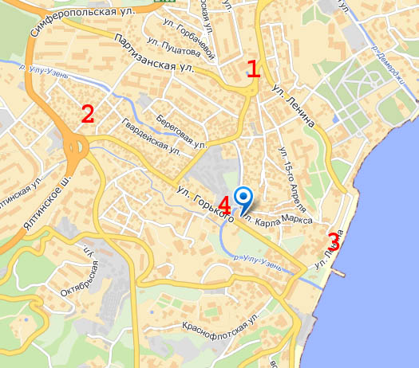
Вам нужно пройти от моря в сторону автовокзала, около 50 метров и вы увидите круглое здание троллейбусной станции. Напротив неё находится парк «Крым в миниатюре», а издалека виден указатель на аквариум в виде огромного крокодила. Ориентиры: 1. Центр. 2. Автовокзал 3. Набережная 4. Здание троллейбусной станции (троллейбусное кольцо) – это и есть Алуштинский Аквариум. Адрес: ул. Горького 4

